 | 650000, Кемерово,  пр. Советский, 56, каб. № 210;  Тел. 365545;  Факс 366253 (для прессы);  E-mail: press-centr@fpok.ru;  www.fpok.ru
Михаил Махнев
Пресс-релиз №53 (5603) от 22.08.2025 г.
Ссылка на Федерацию профсоюзных организаций Кузбасса обязательна

Обсудили новую стратегию развития образования
19 августа в Москве в Национальном центре «Россия» прошёл Всероссийский педагогический съезд, главной темой которого стала национальная Стратегия развития образования до 2036 года.
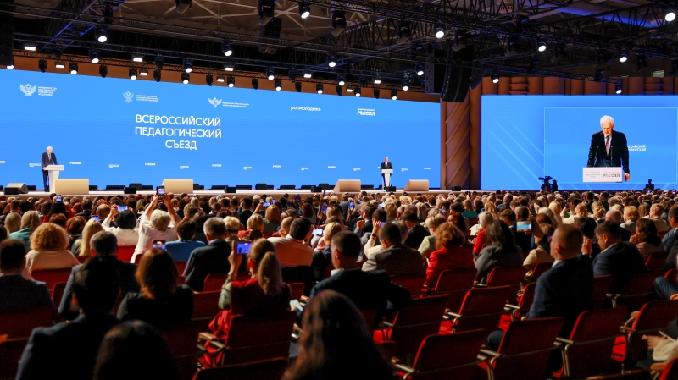
В мероприятии приняли участие председатель Общероссийского Профсоюза образования Лариса Солодилова, Президент Профсоюза Галина Меркулова, заместители Председателя Профсоюза, председатели региональных (межрегиональных) организаций Профсоюза, в том числе Михаил Яковлев, председатель Кузбасской региональной организации Профсоюза.
Участников съезда приветствовал Президент России Владимир Путин:
«… Отечественная педагогика всегда, во все времена, отличалась многогранных многосторонним подходом, поэтому в наших совместных планах на перспективу нужно обязательно учитывать лучшие традиции дореволюционной, советской и уже современной российской школы.
Опираясь на этот прочный фундамент, предстоит решать ключевые вопросы от обновления содержания учебных программ подготовки квалифицированных педагогов. И, конечно, нужно обеспечить достойный уровень оплаты труда учителей и преподавателей, окружить их заслуженным вниманием».
Заместитель председателя Правительства РФ Дмитрий Чернышенко назвал подготовку Стратегии развития образования «беспрецедентно масштабным процессом», в который вовлечены тысячи экспертов и миллионы граждан страны. Было создано 15 рабочих групп по разным уровням и направлениям образования, а предложения от граждан поступали на «Госуслуги». В результате получился не просто документ, а действительно народная стратегия.
Сейчас стартует финальный этап обсуждения Стратегии, он включает обсуждения на августовских совещаниях во всей стране, работа над документом продолжится до конца года.
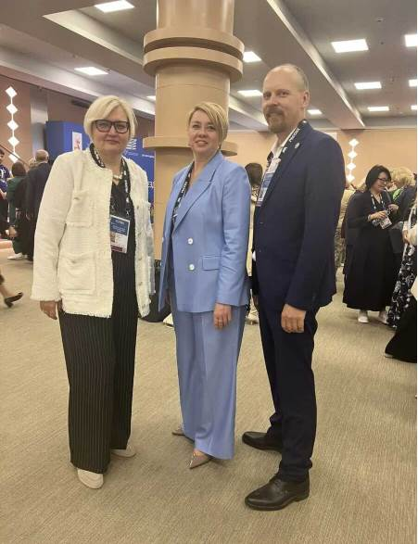
Министр просвещения РФ Сергей Кравцов отметил, что новая Стратегия направлена на создание суверенной, единой системы образования, где ключевую роль играет учитель — никакие технологии не заменят педагога. Особое внимание в ней уделяется финансированию школ и развитию инфраструктуры, чтобы избежать ошибок 90-х.
Среди ключевых задач на ближайшее время:
- усиление воспитательной работы с участием ветеранов СВО;
- обновление содержания, методов и технологий обучения с учётом науки и рынка труда;
- профессиональное развитие педагогов и обмен лучшими практиками;
- снижение бюрократической нагрузки;
- повышение зарплат и социальной поддержки педагогов;
- улучшение условий труда и инфраструктуры.
Министр образования и науки РФ Валерий Фальков подчеркнул, что успех Стратегии зависит от её соответствия ожиданиям педагогов и студентов, включая будущих абитуриентов.
Он подчеркнул – важнейшее место стратегии занимает развитие высшего образования. В системе высшего образования сегодня учатся порядка 4,6 млн. студентов и работают более 220 тысяч преподавателей.
Съезд стал платформой для конструктивного диалога и принятия конкретных решений, способствующих достижению национальных целей развития образования.
См. подробнее: https://www.eseur.ru/Centralnaya-tema-Vserossiyskogo-pedagogicheskogo-sezda-/

** *** **
Профсоюз работников здравоохранения обсудил оплату труда на совещании профильной рабочей группы
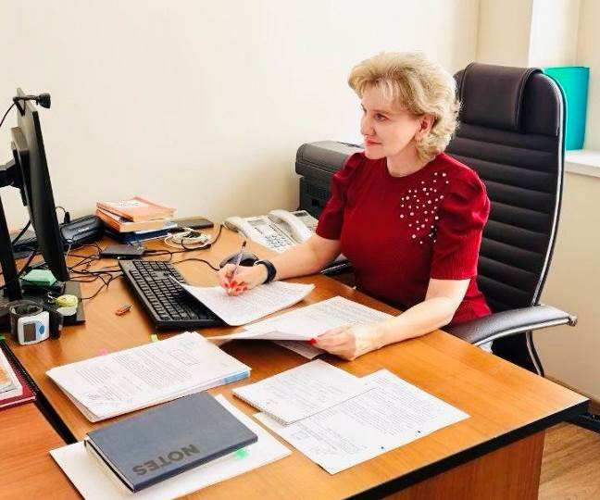
20 августа в формате видеоконференции Минтруда России провело совещание межведомственной рабочей группы по подготовке Единых рекомендаций по установлению на федеральном, региональном и местном уровнях систем оплаты труда работников государственных и муниципальных учреждений. Эксперты обсудили проект на 2026 год.
От Профсоюза в мероприятии приняли участие заместитель председателя нашей организации Михаил Андрочников и начальник Управления экономического развития и нормативного регулирования в здравоохранении Профсоюза Светлана Новикова.
На совещании выступила заместитель директора Департамента оплаты труда, трудовых отношений и социального партнёрства Минтруда России Анжела Фролова. Эксперт отразила принципы и особенности формирования федеральной, региональных и муниципальных систем оплаты труда работников сфер образования, здравоохранения, физической культуры и спорта.
Заместитель директора Департамента медицинского образования и кадровой политики Минздрава России Ольга Тулупова представила позицию ведомства по разделу Х проекта рекомендаций. Он посвящен особенностям формирования систем оплаты труда работников государственных и муниципальных учреждений здравоохранения.
Светлана Новикова отметила, что Профсоюз поддерживает точку зрения социального партнера. По итогам совещания Профсоюзом в адрес Минтруда и Минздрава России будут направлены дополнительные предложения и уточнения по обсуждаемому проекту.
См. https://przrf.ru/news/profsoyuz-obsudil-oplatu-truda-na-soveshchanii-profilnoy-rabochey-gruppy-.html

** *** **
В России появится День артиста
Председатель Правительства Михаил Мишустин распорядился закрепить в календаре новый профессиональный праздник – День артиста.
Праздничной датой Дня артиста станет 17 января – день рождения режиссёра, первого народного артиста СССР, одного из основателей МХАТа и создателя системы актерского мастерства Константина Сергеевича Станиславского. Об этом сообщается на сайте Правительства России.
17 января станет праздником для артистов театра, кино, цирка, а также музыкантов и эстрадных исполнителей.
«Документ предписывает Министерству культуры в шестимесячный срок выпустить ведомственный нормативный акт, закрепляющий это решение», – говорится в сообщении правительства.
Отметим, в конце апреля предложение об установлении нового профессионального праздника было выдвинуто председателем СТД РФ Владимиром Машковым. В интервью телеканалу «Россия 24» он отметил, что праздник напомнит деятелям искусства о целях, задачах и ответственности профессии артиста.
См. http://www.rprk.ru/index.php?option=view_html&id=818

** *** **
Награды для активистов Росуглепрофа
22 августа в Федерации профсоюзных организаций Кузбасса прошло торжественное мероприятие в преддверии Дня Шахтёра.
Областные медали, нагрудные знаки «Шахтерская доблесть», почётные грамоты Губернатора Кузбасса в торжественной обстановке вручили активистам Росуглепрофа Андрей Брижак, министр угольной промышленности Кузбасса, и Олег Маршалко, председатель ФПОК.
Олег Маршалко тепло поздравил коллег с наступающим праздником и пожелал им крепкого здоровья, мирного неба и безопасного труда.
Андрей Брижак, приветствуя участников мероприятия, отметил:
– Особенность Дня Шахтёра в этом году заключается в том, что он совпадает с юбилеем – 90-летием стахановского движения… Многочисленные рекорды и достижения отрасли за долгие годы показывают значимость угольной промышленности Кузбасса для экономики России. Наш регион… обеспечивает почти половину всего угля и более половины угля особо ценных сортов угля коксующихся марок… Даже условиях мировых санкций угольная отрасль сохраняет своё особое значение, помогая обеспечить энергетическую независимость страны. поддерживать промышленный комплекс и улучшать социальную сферу региона.
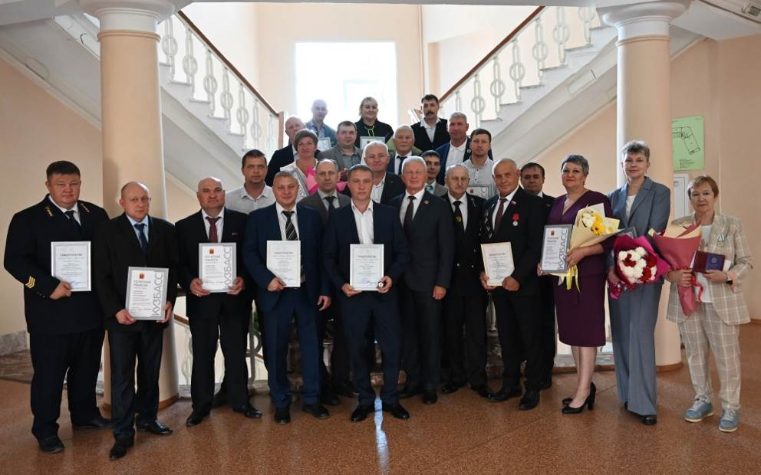
Каждодневный труд шахтёров – это не просто работа, а настоящее искусство, заключающееся в преодолении препятствий и высоком чувстве долга пред страной и обществом. И важно в нелёгком труде шахтёров оказывать им поддержку. Вы, как активисты профсоюзного движения, неизменно стоите на страже порядка и защите трудовых прав шахтёров Кузбасса. Хочу от лица главы региона поблагодарить каждого из вас за стойкость, мужество и упорство, с которым вы выполняете свой долг.
После награждения состоялось общее фотографирование, прошёл фуршет.

** *** **
В память о горняках, оставшихся в забое
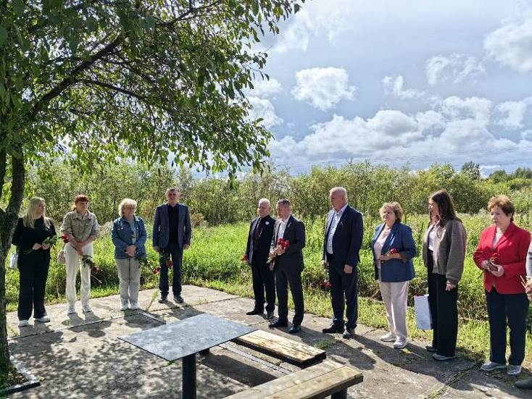
В преддверии наших главных праздников – Дня Шахтера и Дня города Глава города Максим Шкарабейников, председатель Прокопьевского городского совета народных депутатов Забира Вальшина, председатель Кузбасской общественной территориальной организации Росуглепрофа Анатолий Рыжков, родственники шахтеров традиционно посетили пикеты (места памяти горняков, тела которых не удалось поднять на поверхность).
Прошел традиционный молебен, посвященный прокопчанам, которые после аварий навечно остались в забое.
Сергей Васильевич Чирков погиб на шахте «Красногорская» 26 июня 1995 года. Сергей Алексеевич Графов не вернулся с трудовой смены на шахте «Красный Углекоп» 9 февраля 1991 года. Жизнь Владимира Григорьевича Волкова оборвалась 9 июня 1987 года.
Их имена – это наша история, это герои, которых нельзя забывать.

** *** **
Транспортники в отличной форме
16 августа на территории спорткомплекс «Металлург» г. Гурьевска прошла V летняя спартакиада работников транспорта Кузбасса.
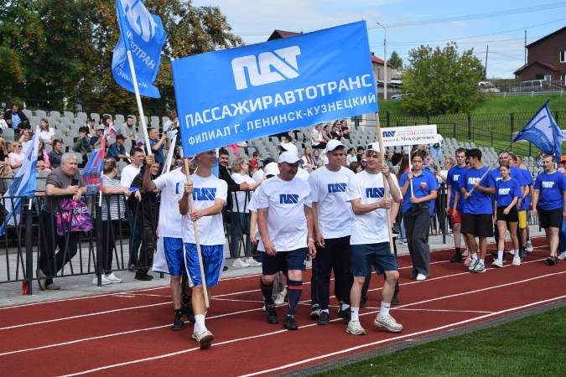
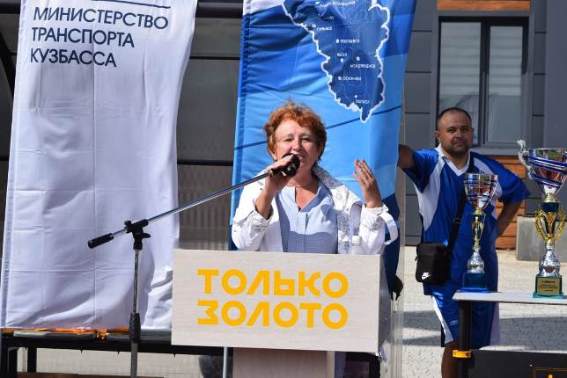
В спартакиаде приняли участие 23 команды, 20 команд предприятий пассажирского транспорта, команда Министерства транспорта, управления железной дороги и Кемеровского аэропорта.
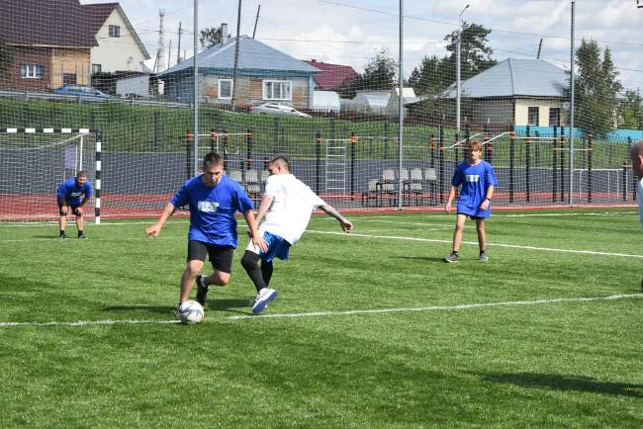
На открытии участников приветствовала Наталья Ключникова, председатель Кемеровской областной организации РОСПРОФТРАНСДОР.
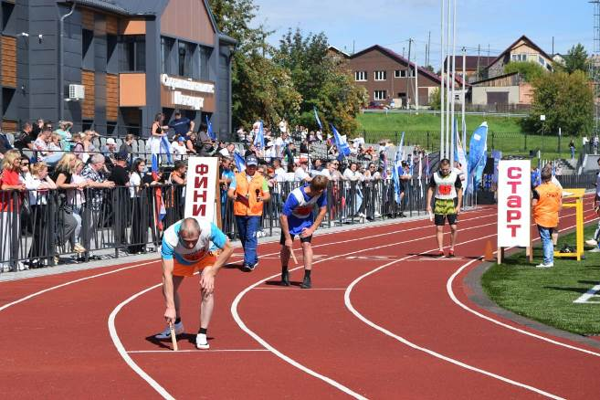
Соревнования прошли весело, в дружеской обстановке.
1 место заняла команда РЖД, второе – филиал ГПК пгт. Промышленной, третьей стала команда ПАТП г. Новокузнецка.
Дополнительные призы от профсоюза для команд, где есть первичная профсоюзная организация, вручила Наталья Ключникова.

** *** **
Традиционная шахтёрская спартакиада
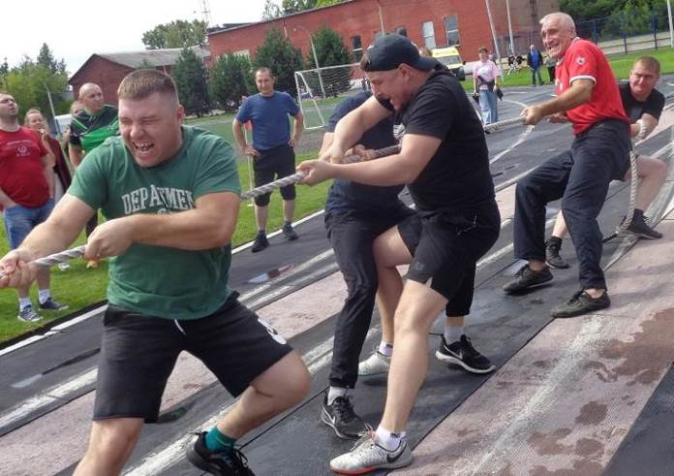
16 августа на стадионе «Байдаевец» администрация шахты «Усковская» при активной поддержке профкома Росуглепрофа провела праздник спорта, посвященный приближающемуся Дню Шахтера, для работников и членов их семей.
Участников приветствовал представитель руководства Распадской угольной компании, советник технической дирекции Сергей Горбатов. Он отметил, что коллектив шахты «Усковская» доказывает своей успешной работой высокий профессионализм. Горняки уже рапортовали о миллионной тонне угледобычи с начала года. Сплоченному коллективу по плечу решение любых производственных задач, как и спортивных.
К нему присоединился директор шахты «Усковская» Игорь Кириллов, поздравив всех, кто приехал на праздничное спортивное мероприятие, с приближающимся Днем Шахтера и выразив всем работникам шахты благодарность за успешный труд.
С профессиональным праздником поздравила коллектив шахты «Усковская», всех членов Росуглепрофа и шахтерские семьи председатель первичной профсоюзной организации предприятия Светлана Кузьмина.
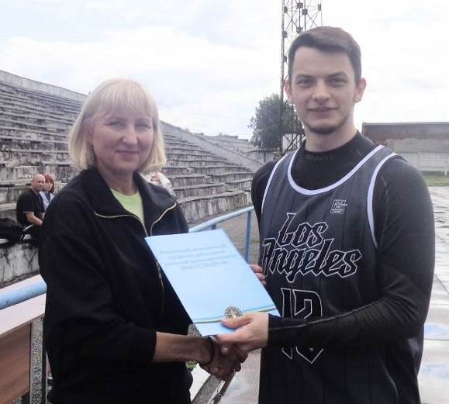
Более 80 награждённым были вручены отраслевые и профсоюзных награды.
Участники померились силой, быстротой и ловкостью в таких видах программы, как бег на короткую дистанцию, прыжки в длину, жим гири, армрестлинг, перетягивание каната
Спортивные итоги мероприятия огласил главный судья соревнований Эдуард Распопов.
В общекомандном первенстве 1 место у команды участка КТ, 2-е место занял участок №4, а на 3-е место вышла команда участка АБ. Победителям вручены кубки, медали и денежные призы от профкома предприятия.

** *** **
Поздравили с важным праздником
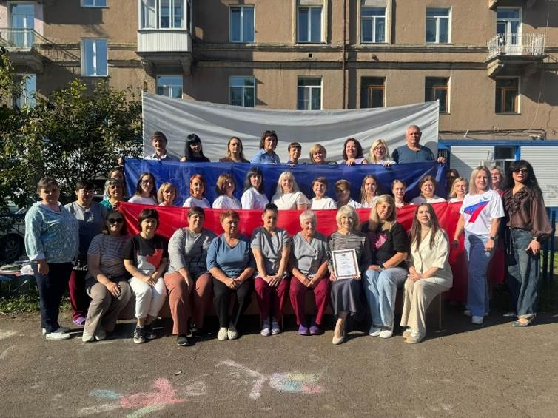
В преддверии Дня Государственного флага Российской Федерации в Центре социальной помощи семье и детям г.Юрги царила праздничная атмосфера. Члены первичной профсоюзной организации учреждения выступили с инициативой творчески поздравить своих коллег и жителей города с этим важным патриотическим праздником.
Праздничный день начался с тёплых слов и поздравлений. Особенным подарком для коллектива и гостей центра стал подготовленный силами сотрудников трогательный танцевальный номер.
Патриотический танец, исполненный с душой и искренностью, стал ярким воплощением любви к Родине и вызвал бурю аплодисментов.
Чтобы праздник запомнился надолго, для всех сотрудников была организована специальная тематическая фоторамка. Коллеги с удовольствием делали памятные снимки, чтобы сохранить в фотоархиве частичку этого светлого дня и продемонстрировать свою гражданскую позицию и гордость за страну.
«Подобные мероприятия очень важны для сплочения коллектива и воспитания патриотизма», — отметила председатель первичной профсоюзной организации Анастасия Хрычева.

